Na svůj program potřebujeme adresář, ve kterém program bude.

Uděláme si ho.

Například: C:\Users\kubalik\diskE\skola\rok1516\33EV32\mplabx01

**Cesta k adresáři je bez mezer, bez diakritiky, adresář není na ploše, a není příliš dlouhá.**

Pustíme MPLABX

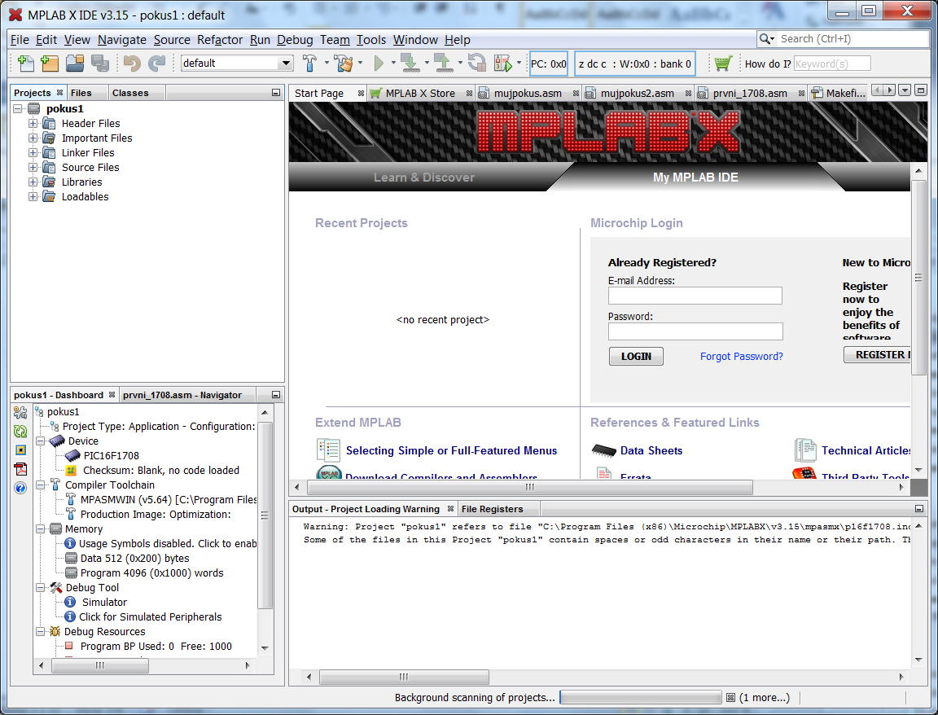

Dáme File –New Project

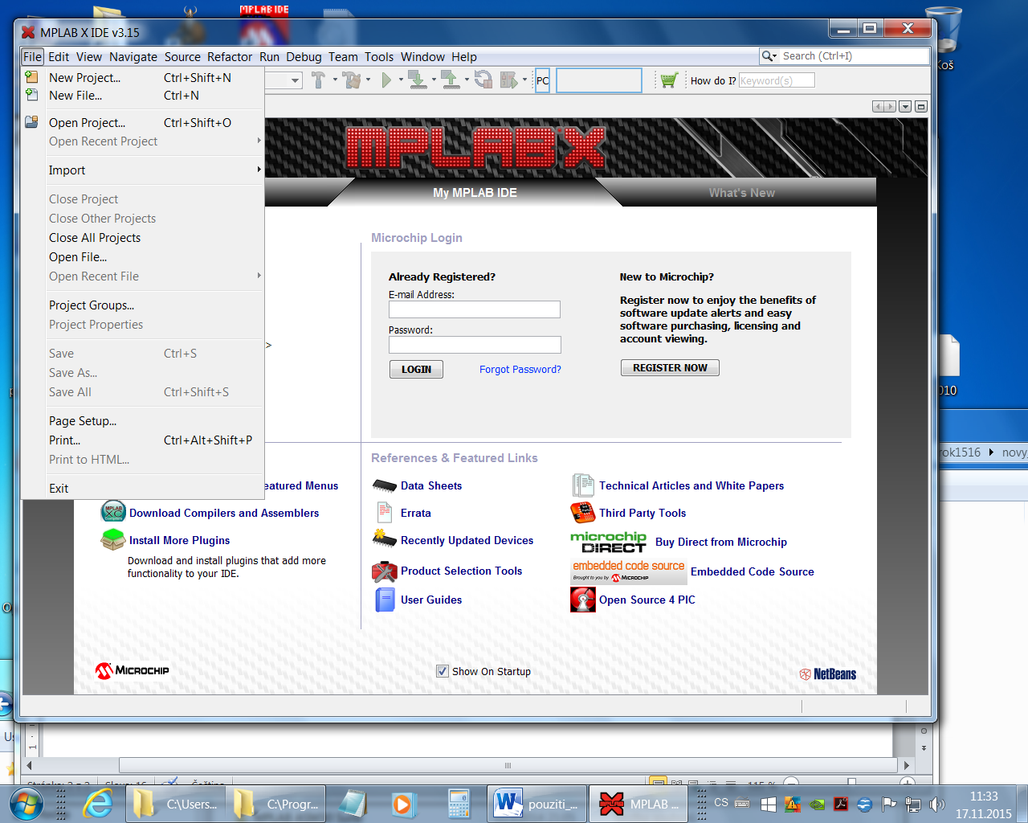asasas

Dále zvolíme standalone project

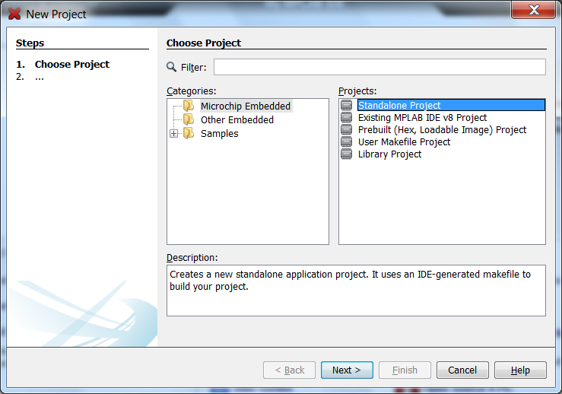

Dále vybereme součástku

do okénka se dá psát klávesami 33EV32GM002

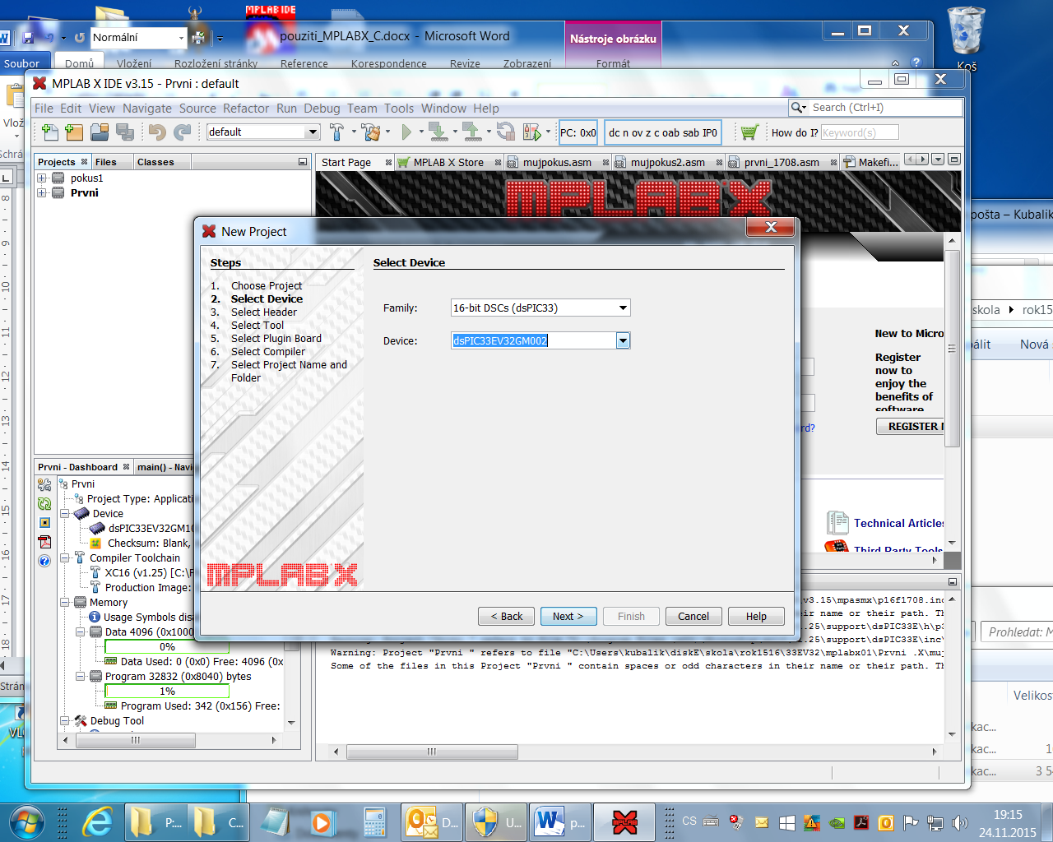

Next

Dále k tomu budeme chtít simulátor –Select Device – Simulator

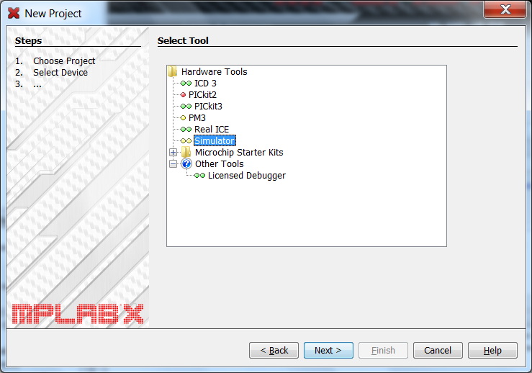

Next

Select Compiler – XC16, jiný nemáme

na obrázku máte versi 1.25 , samozřejmě zvolíte tu nejvyšší, kterou jste si nainstalovali. **Verse musí být vyšší než 1.26 , jinak nám nebudou fungovat podprogramy**

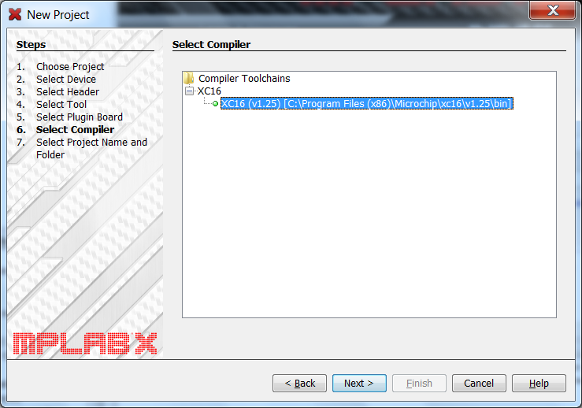

Select project name and folder – tam dáme ten adresář, který jsme si vyroblili

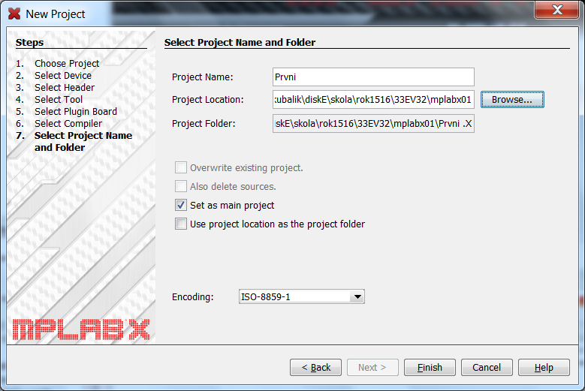

**!!!!! a ještě navíc oproti obrázku zaškrtneme „Use project location as the project folder“ .** To proto, abychom všechno měli v jedné složce.

No a Finish !

Vlevo nahoře máme okénko Project. Tam si cvakneme a vidíme základní file

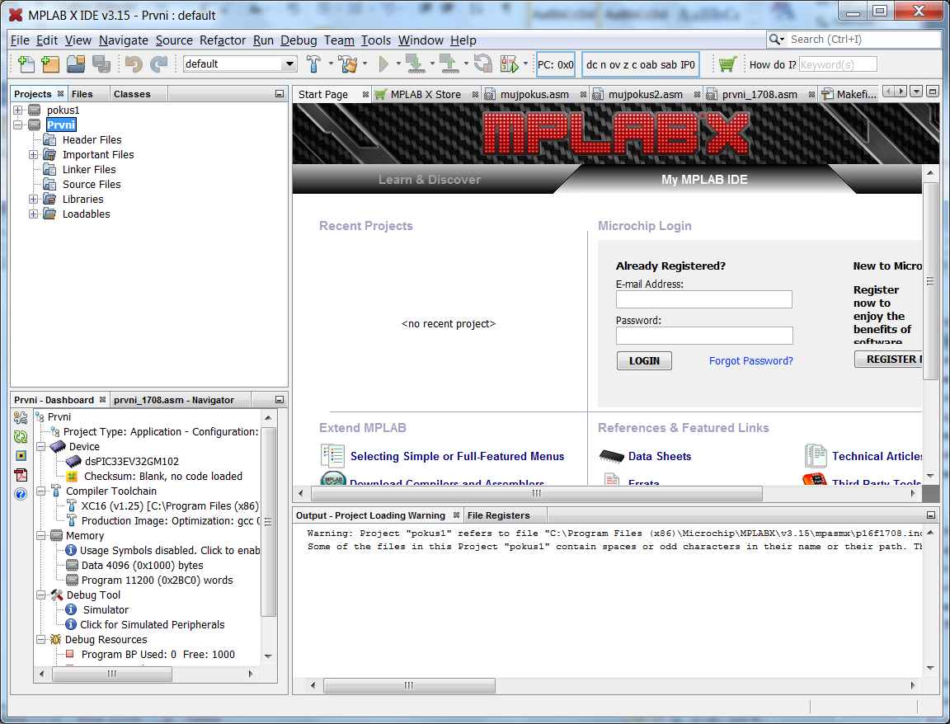

Dále potřebujeme source file.

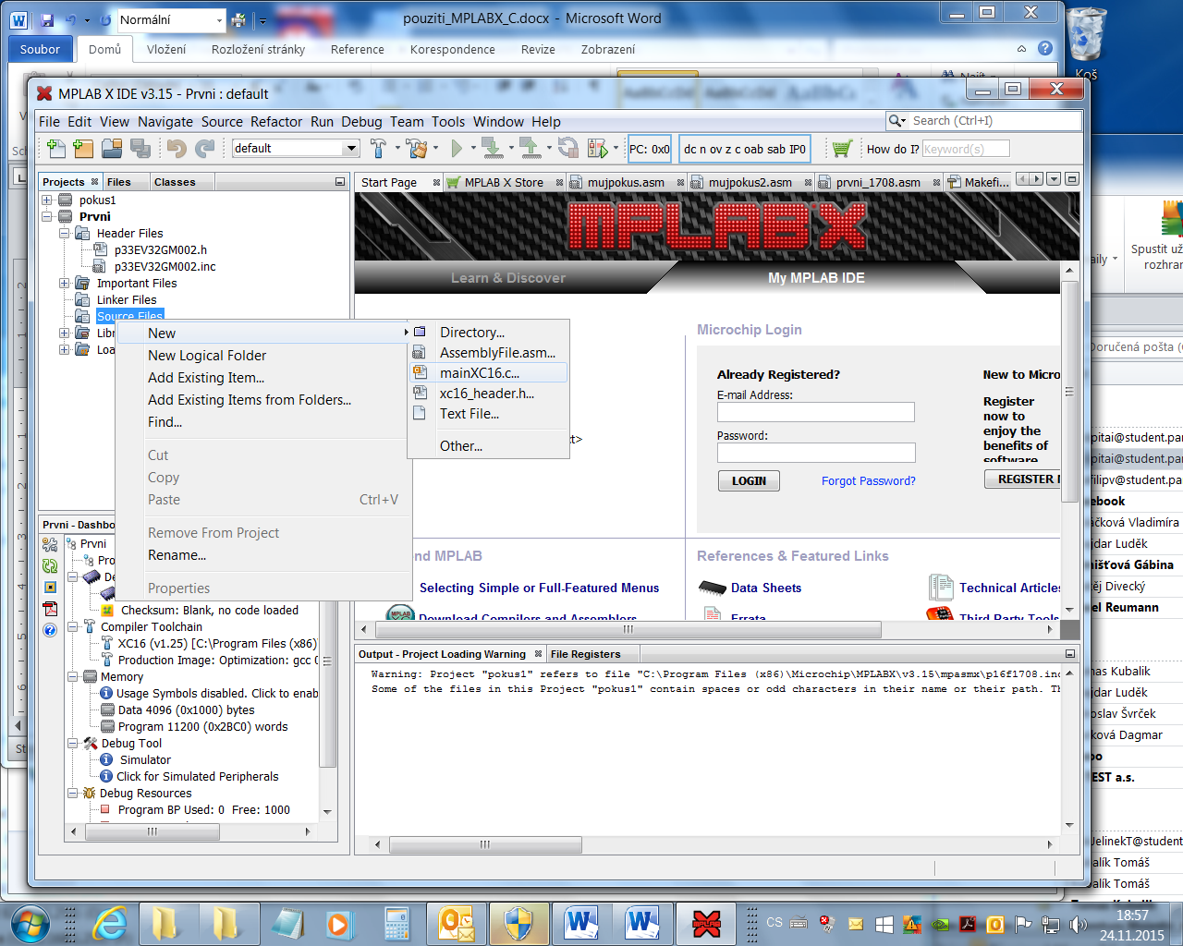

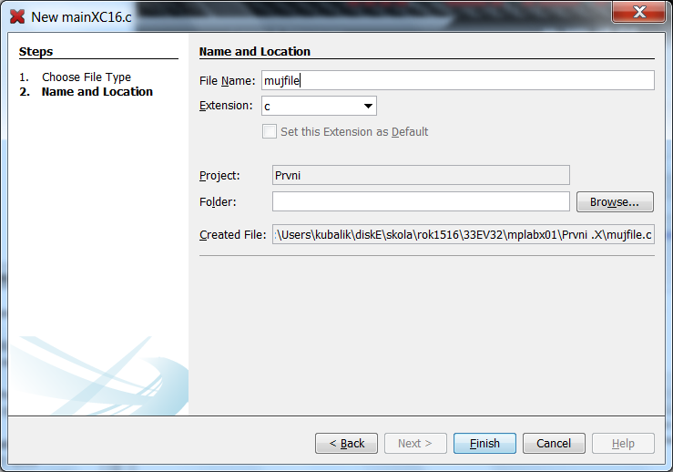

No a Finish !

Cvakneme myší na source file (mujfile.c) a v okně napravo můžeme začít psát program.

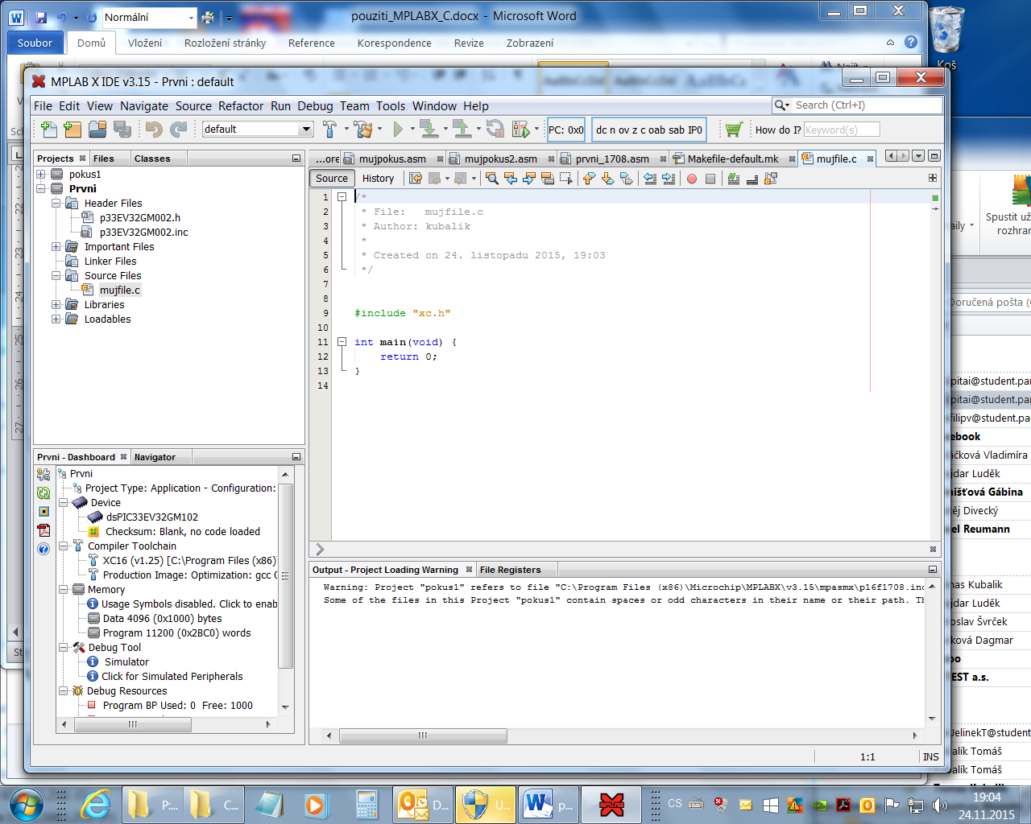

Vidíme, že překladač předchystal i základní strukturu programu s funkcí main.

Po napsání musíme program přeložit.

To se dělá v

Run – Build MAin Project

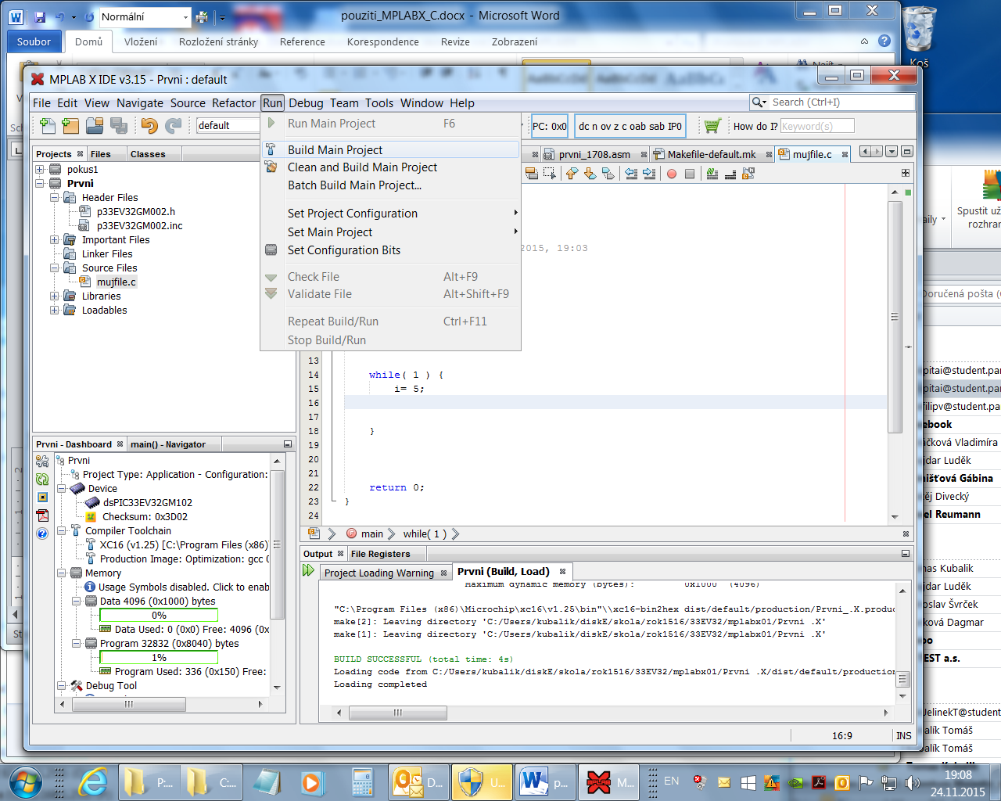

Pokud se vše povedlo, je dole v okně napsáno

BUILD SUCCESSFUL

No a pokud to tam napsáno není, musíme hledat chybu.

Výsledný file najdeme v adresáři, který se objeví pod BUILD SUCCESSFUL ve výstupním okně – dole:

BUILD SUCCESSFUL (total time: 7s)

Loading code from C:/Users/kubalik/diskE/skola/rok1516/33EV32/mplabx01/prvni.X/dist/default/production/prvni.X.production.hex...

Loading completed

**File *.hex je file se strojovým kódem. Tento file budeme dále programovat do procesoru.** Celou šaškárnu s napsáním programu, překládáním, simulací a odlaďováním děláme pouze kvůli tomuto file.

Výsledek je v

C:\Users\kubalik\diskE\skola\rok1516\33EV32\mplabx01\prvni.X\dist\default\production

a jmenuje se prvni.X.production.hex

přičemž prvni je nazev projektu, ten se porůznu objevuje v názvech file , a

C:\Users\kubalik\diskE\skola\rok1516\33EV32\mplabx01\ je mnou zadaný adresář, ve kterém je projekt uložen. V tomto adresáři si MPLABX dělá porůznu další a další adresáře.